Solusi: Jurnal Pengabdian Pendidikan

Pelatihan Penggunaan Software Publish or Perish dan Mendeley untuk Meningkatkan Kemampuan Mahasiswa PIAUD dalam Menulis Karya Ilmiah
Rizka Aisyah¹
¹STIT Muhammadiyah Bojonegoro
rizkaaisyah77@gmail.com¹
Abstract. Students today are greatly assisted by various applications and technologies in compiling scientific papers. These developments not only accelerate the process but also improve the quality of research and writing. Publish or Perish and Mendeley are two very powerful and complementary software to assist students in creating scientific papers. This training aims to guide students in the use of Publish or Perish and Mendeley software to improve the ability of PIAUD students in writing scientific papers. The Participatory Action Research (PAR) method was implemented in this program by involving 28 PIAUD students of STIT Muhammadiyah Bojonegoro as participants in three stages of activities (planning, implementation, and evaluation). The results of this activity showed that the ability of PIAUD students in using Publish or Perish software was 92.9% and Mendeley was 82.1%. Based on the increased ability in using Publish or Perish and Mendeley software, it is expected to improve the ability of PIAUD students in writing scientific papers. It is hoped that there will be further training related to other software that can support the ability to write scientific papers in students.
Keywords: Scientific Work, Mendeley, Training, Publish Or Perish, Software.

Abstrak. Mahasiswa saat ini sangat terbantu oleh beragam aplikasi dan teknologi dalam menyusun karya ilmiah. Perkembangan ini tidak hanya mempercepat proses, tetapi juga meningkatkan kualitas penelitian dan penulisan. Publish or Perish dan Mendeley adalah dua perangkat lunak yang sangat kuat dan saling melengkapi untuk membantu mahasiswa dalam membuat karya ilmiah. Pelatihan ini bertujuan membimbing mahasiswa dalam penggunaan software Publish or Perish dan Mendeley untuk meningkatkan kemampuan Mahasiswa PIAUD dalam Menulis Karya Ilmiah. Metode Participatory Action Research (PAR) diterapkan dalam program ini dengan melibatkan 28 mahasiswa program studi PIAUD STIT Muhammadiyah Bojonegoro sebagai peserta dalam tiga tahapan kegiatan (perencanaan, pelaksanaan, dan evaluasi). Hasil kegiatan ini menunjukkan bahwa kemampuan mahasiswa PIAUD dalam menggunakan sofware Publish or Perish sebesar 92,9% dan Mendeley sebesar 82,1%. Berdasarkan peningkatan kemampuan dalam penggunaan Penggunaan Software Publish or Perish dan Mendeley tersebut diharapkan dapat meningkatkan kemampuan mahasiswa PIAUD dalam menulis karya ilmiah. Diharapkan adanya pelatihan lanjutan terkait software-software lainnya yang mampu menunjang kemampuan menulis karya ilmiah pada mahasiswa.
Kata Kunci: Karya Ilmiah, Mendeley, Pelatihan, Publish Or Perish, Perangkat Lunak.

Pendahuluan
Karya ilmiah adalah salah satu jenis tugas utama yang diberikan kepada mahasiswa di perguruan tinggi. Karya ilmiah dapat melatih mahasiswa untuk dapat berpikir kritis, melakukan penelitian, dan mengkomunikasikan hasil temuan mereka secara terstruktur dan akademis. Beberapa contoh karya ilmiah yang umum dibuat oleh mahasiswa di perguruan tinggi antara lain Makalah (Paper) adalah jenis karya ilmiah yang paling sering ditugaskan di tingkat semester; Laporan Praktikum/Penelitian yang dibuat setelah mahasiswa melakukan eksperimen di laboratorium atau penelitian lapangan; Skripsi (Tugas Akhir S1) yaitu karya tulis ilmiah yang menjadi syarat kelulusan program sarjana (S1); serta Artikel Jurnal Ilmiah yang merupakan hasil dari skripsi atau tesis diringkas dan disesuaikan formatnya menjadi artikel jurnal.
Berdasarkan hasil wawancara dengan mahasiswa PIAUD STIT Muhammadiyah Bojonegoro semester 5 mengungkapkan bahwa mahasiswa masih mengalami kesulitan ketika mencari referensi penelitian, sebab mahasiswa hanya mengetahui referensi yang bersumber dari google scholar. Masalah terkait dengan penulisan daftar Pustaka juga dialami mahasiswa, mahasiswa merasa bahwa kurang ketika hanya mengandalkan sumber google scholar saja. Selain itu mahasiswa juga mengatakan bahwa ketika menuliskan daftar pustaka mahasiswa masih menggunakan cara manual yaitu menggunakan Microsoft Word yang mana mahasiswa menemui kekurangannya yaitu terbatasnya gaya sitasi dan seringkali terjadi kerusakan sistem.
Perkembangan teknologi digital di era Society 5.0 memberikan banyak manfaat signifikan bagi mahasiswa utamanya dalam proses belajar. Teknologi digital memberikan bantuan besar bagi mahasiswa dalam setiap tahapan penyusunan karya ilmiah, mulai dari riset awal hingga penulisan dan publikasi. Sofware yang dibutuhkan yaitu software yang dapat mendukung mahasiswa dalam memberikan sumber inspirasi atau rujukan dengan adanya software Publish or Perish. Carr & Hayes menjelaskan bahwa perangkat lunak ini digunakan untuk mengambil dan menganalisa kutipan akademik, sehingga PoP tidak hanya dapat menyaring kualitas artikel atau informasi dan kemudian menyajikannya dalam metadata yang baik, namun juga membantu merekomendasikan rujukan yang relevan dengan topik atau kata kunci tema penelitian yang dikerjakan .
Beberapa penelitian terkait pelatihan software Publish or Perish menghasilkan peningkatan pada kemampuan menulis karya ilmiah mahasiswa seperti pada penelitian yang dilakukan oleh Iramadhania and Yahfizham memberikan hasil bahwa aplikasi ini sangat bermanfaat tidak hanya untuk mahasiswa, tetapi juga bagi semua kalangan akademisi, karena aplikasi PoP dapat digunakan dalam mencari berbagai sumber pengetahuan. Efektivitas pemanfaatan Publish or Perish terhadap pembelajaran algoritma pemrograman pada mahasiswa sangat efektif dan efisien, serta meningkatkan kualitas pembelajaran dan membantu mempersingkat waktu pencarian. Penelitian oleh Arianto menghasilkan bahwa pelatihan Publish or Perish sangat membantu mahasiswa dalam menunjang kemampuan menulis karya ilmiah.
Beberapa penelitian terkait pelatihan software Mendeley menghasilkan bahwa software ini mampu membantu peneliti menemukan referensi, menganalisis dampak penelitian, dan menyajikan hasil pencarian dalam bentuk daftar yang bisa diurutkan berdasarkan relevansi, tahun, atau jumlah sitasi. Pelatihan ini akan menambah wawasan baru bagi peserta dalam pembuatan tulisan ilmiah juga memberikan kemudahan dalam pencarian literatur tulisan. Diharapkan dalam pelatihan ini, para peserta mampu melakukan pengelolaan referensi ilmiah dengan memanfaatkan Mendeley sehingga akan meningkatkan kualitas dan desiminasi penelitian.
Pentingnya Pengabdian Masyarakat ini bertujuan memberikan pelatihan mengenai penggunaan Software Publish or Perish dan Mendeley untuk meningkatkan kemampuan mahasiswa PIAUD STIT Muhammadiyah Bojonegoro dalam menulis karya ilmiah. Melalui pengabdian Masyarakat ini diharapkan mahasiswa dapat memiliki pengetahuan dan keterampilan dalam penggunaan software sehingga mahasiswa dapat memanfaatkan teknologi digital sehingga dapat mendukung kualitas dan kuantitas karya ilmiah yang dihasilkan.
Kegiatan pelatihan penggunaan software Publish or Perish dan Mendeley ini berlangsung pada hari Sabtu tanggal 4 Oktober 2025. Kegiatan ini dilaksanakan secara luring di Kampus STIT Muhammadiyah Bojonegoro. Pelatihan ini diikuti sebanyak 28 mahasiswa program studi PIAUD STIT Muhammadiyah Bojonegoro semester 5. Pelaksanaan pelatihan ini terdiri dari beberapa tahapan terstruktur yaitu Pertama, peserta diwajibkan mengisi tautan google form berisi data diri serta pretest untuk mengukur pengetahuan dan keterampilan dalam penggunaan software Publish or Perish dan Mendeley.
Kedua, pelaksanaan diskusi terarah yang membahas definisi fungsi, dan cara penggunaan software Publish or Perish dan Mendeley. Peserta kemudian diberi kesempatan untuk mengajukan pertanyaan dan berdiskusi lebih mendalam melalui sesi tanya jawab. Peserta melakukan praktek untuk menginstal dan menggunakan software Publish or Perish dan Mendeley. Ketiga, pengisian tautan google form presensi sebagai bukti kehadiran dan pelaksanaan posttest untuk melihat sejauh mana peserta pelatihan pengetahuan dan keterampilan mahasiswa setelah mengikuti pelatihan. Hasil pretest dan posttest digunakan untuk menilai efektivitas kegiatan pelatihan yang telah dilakukan.
Berikut bagan tahapan pelatihan penggunaan software Publish or Perish dan Mendeley.
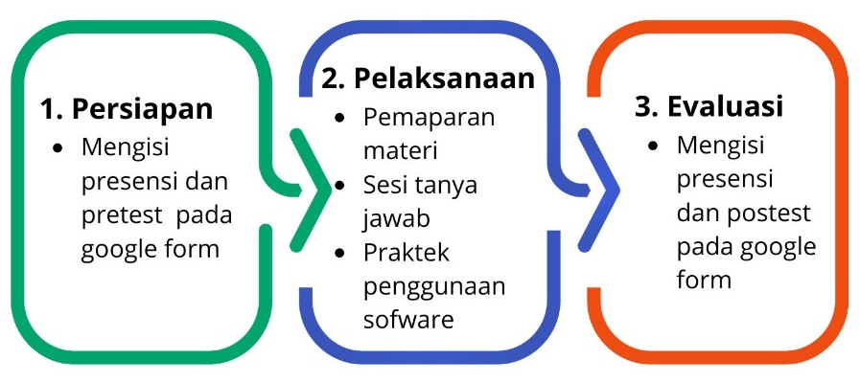
Gambar 1. Tahapan Pelatihan Penggunaan Software
Publish or Perish dan Mendeley
Pada pelaksanaan pretest dan posttest mahasiswa menjawab beberapa pertanyaan terkait pelatihan dengan menggunakan daftar pertanyaan sebagai berikut.

Tabel 1. Daftar Pertanyaan
No | Indikator Pertanyaan | Jawaban
No | Indikator Pertanyaan | Ya | Tidak
1 | Apakah saudara mengetahui sofware Publish or Perish?
2 | Apakah saudara mengetahui fungsi sofware Publish or Perish?
3 | Apakah saudara bisa mengoperasikan sofware Publish or Perish?
4 | Apakah saudara mengetahui sofware Mendeley?
5 | Apakah saudara mengetahui fungsi sofware Mendeley?
6 | Apakah saudara bisa mengoperasikan sofware Mendeley?

Hasil dan Pembahasan
Kegiatan pengabdian masyarakat ini merupakan langkah strategis untuk meningkatkan kemampuan mahasiswa prodi PIAUD STIT Muhammadiyah dalam membuat karya ilmiah yang berkualitas serta mengembangkan kemampuan mahasiswa dalam penggunaan teknologi digital. Pada pelaksanaannya pengabdian masyarakat yang berbasis pelatihan ini terbagi menjadi tiga tahapan yaitu.
- Persiapan
Persiapan pada pelatihan ini terdiri dari perencanaan kegiatan, pembuatan proposal, sosialisasi kegiatan kepada mahasiswa, perizinan kampus, pembuatan materi presentasi pelatihan. Perencanaan kegiatan berkaitan dengan tema kegiatan yang akan dilaksanakan, tujuan kegiatan, sasaran, serta target kegiatan. Selanjutnya yakni pembuatan proposal yang mana proposal tersebut menjelaskan secara tertulis atas kegiatan pelatihan yang akan dibuat. Sosialisasi pada mahasiswa PIAUD yang mana menjadi sasaran kegiatan sehingga mahasiswa mengetahui dan dapat ikut serta dalam kegiatan. Perizinan pada kampus juga dilaksanakan juga melaporkan kegiatan pelatihan yang akan dilaksanakan serta berkaitan dengan tempat pelatihan yaitu di kampus. Terakhir pembuatan materi sebagai bahan untuk menjelaskan serta file dari dua software Publish or Perish dan Mendeley.
Kegiatan pelatihan yang berlangsung di Kampus STIT Muhammadiyah Bojonegoro ini dibuka pada pukul 09.00 WIB. Kegiatan dipandu oleh MC sekaligus moderator kegiatan pelatihan yang mengarahkan peserta untuk terlebih dahulu mengisi absen secara online melalui google form sekaligus mengisi pretest terkait penggunaan software Publish or Perish dan Mendeley.
Tabel 2. Hasil Kuisioner Pra Pelatihan
No | Indikator Pertanyaan | Jawaban
No | Indikator Pertanyaan | Ya | Tidak
1 | Apakah saudara mengetahui sofware Publish or Perish? | 0% | 100%
2 | Apakah saudara mengetahui fungsi sofware Publish or Perish? | 0% | 100%
3 | Apakah saudara bisa mengoperasikan sofware Publish or Perish? | 0% | 100%
4 | Apakah saudara mengetahui sofware Mendeley? | 7,1% | 92,9%
5 | Apakah saudara mengetahui fungsi sofware Mendeley? | 7,1% | 92,9%
6 | Apakah saudara bisa mengoperasikan sofware Mendeley? | 0% | 100%

Berdasarkan hasil pretest kegiatan pelatihan menunjukkan bahwa sebanyak 100% mahasiswa belum mengetahui sofware Publish or Perish baik dari segi definisi, fungsi, dan penggunaan. Sementara itu pada sofware Mendeley sebanyak 7,1% mahasiswa sudah mengetahui definisi dan fungsi sofware Mendeley namun sebayak 100% masih belum bisa mengoperasikannya.

- Pelaksanaan
Acara pelatihan kemudian dilanjutkan dengan sesi pemaparan materi yang disampaikan secara langsung oleh Ibu Rizka Aisyah, M.Pd. Beliau merupakan dosen dari Prodi S1 Pendidikan Islam Anak Usia Dini. Penyampaian materi diawali dengan penjelasan terkait software Publish or Perish yang mana aplikasi ini merupakan perangkat lunak gratis yang dirancang untuk membantu para akademisi, mahasiswa, dan peneliti dalam menganalisis kutipan publikasi ilmiah. Selanjutnya menjelaskan fungsinya antara lain mencari referensi ilmiah berkualitas, menganalisis dampak penelitian, melakukan tinjauan pustaka, memilih jurnal, serta mempersiapkan lamaran kerja. Berikutnya yaitu penjelasan terkait langkah-langkah untuk dapat menginstal dan menggunakan software Publish or Perish.
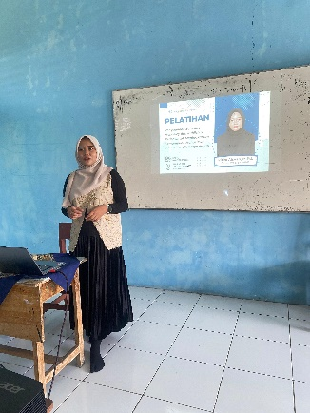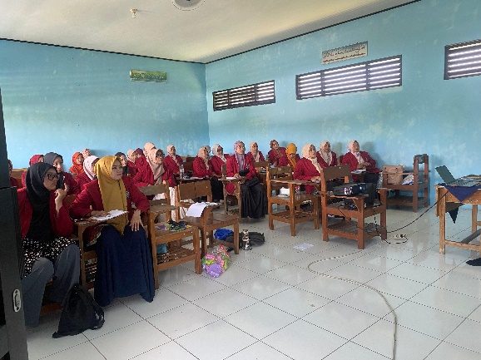
Gambar 2. Pemaparan Materi Software Publish or Perish
dan Mendeley (Dok. pribadi, 4/10/2025)

Penyampaian materi dilanjutkan dengan materi software Mendeley, yang mana pemateri menjelaskan defisini Mendeley yaitu merupakan perangkat lunak pengelola referensi akademik yang dikembangkan oleh Elsevier untuk membantu mahasiswa dan peneliti mengelola, mengorganisir, dan berbagi makalah penelitian. Fungsi Mendeley juga dijelaskan antara lain sebagai pengelola referensi, pembuat sitasi, integrasi pengolahan kata, anotasi dan pembaca PDF, kolaborasi, serta pencarian dan penemuan. Berikutnya yaitu penjelasan terkait langkah-langkah untuk dapat menginstal dan menggunakan software Mendeley.
MC sekaligus moderator kemudian memandu untuk melaksanakan kegiatan tanya jawab yang mana pada sesi ini dibuka tiga pertanyaan. Mahasiswa sangat antusias dalam menyimak materi yang diberikan.
Peserta kemudian dipandu untuk melakukan penginstalan kedua software. Pertama, software Software Publish or Perish dengan cara penginstalannya yaitu mengunduh perangkat lunak terlebih dahulu melalui situs Harzing.com, memilih versi yang sesuai seperti Windows, macOS, dan GNU/Linux, serta menjalankan penginstalan. Setelah itu peserta langsung mencoba untuk mencari artikel berdasarkan sumber yang akan dipilih pada sesuai dengan kata kunci yang diinginkan.
Peserta sangat antusias karena bisa mencoba software dan menemukan serta mendownload artikel yang diinginkan.

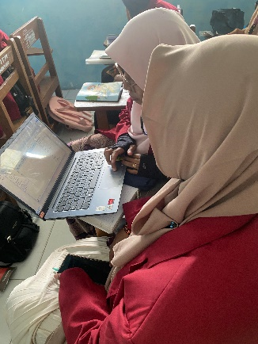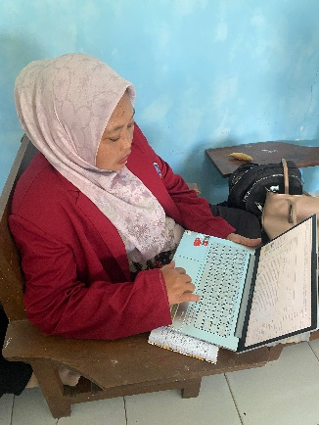
Gambar 3. Praktek Penggunaan Software Publish or Perish
oleh Mahasiswa (Dok. pribadi, 4/10/2025)
Selanjutnya penginstalan software Mendeley yang dilakukan dengan beberapa tahapan yaitu peserta harus menguduh dan menginstal Mendeley desktop dengan mendaftarkan akun baru, mengimpor referensi, mengelola dokumen, menghubungkan dengan Microsoft Word, serta mengimpor referensi. Peserta kemudian mencoba dengan artikel yang sudah didownload menggunakan PoP dan memasukkan referensi dengan Mendeley.
Masing-masing peserta mencoba pratek menggunakan kedua software tersebut, peserta merasa sangat senang karena dengan adanya pelatihan ini dapat dengan mudah mempraktekkan software yang selama ini dibutuhkan dalam membuat karya ilmiah.

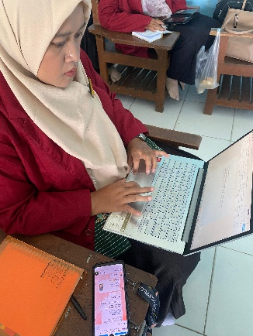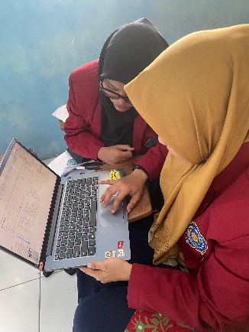
Gambar 4. Praktek Penggunaan Software Mendeley
oleh Mahasiswa (Dok. pribadi, 4/10/2025)

- Evaluasi
Evaluasi pelatihan Penggunaan Software Publish or Perish dan Mendeley dilakukan setelah kegiatan pelatihan selesai. Evaluasi ini dilakukan dengan pengisian kuisioner post test yang dibagikan melalui google form.

Tabel 3. Hasil Kuisioner Pasca Pelatihan
No | Indikator Pertanyaan | Jawaban
No | Indikator Pertanyaan | Ya | Tidak
1 | Apakah saudara mengetahui sofware Publish or Perish? | 100% | 0%
2 | Apakah saudara mengetahui fungsi sofware Publish or Perish? | 100% | 0%
3 | Apakah saudara bisa mengoperasikan sofware Publish or Perish? | 92,9% | 7,1%
4 | Apakah saudara mengetahui sofware Mendeley? | 100% | 0%
5 | Apakah saudara mengetahui fungsi sofware Mendeley? | 100% | 0%
6 | Apakah saudara bisa mengoperasikan sofware Mendeley? | 82,1% | 17,9%

Berdasarkan hasil post test peserta pelatihan menghasilkan posersentase sebesar 92,9% untuk keterampilan dalam pengoperasian software Publish or Perish serta posersentase sebesar 82,1% untuk keterampilan dalam pengoperasian software Mendeley. Dari data tersebut terjadi peningkatan dari hasil pretest sebelum peserta mengikuti pelatihan ini.
Peningkatan kemampuan mahasiswa PIAUD dalam menulis karya ilmiah dapat ditunjang dengan adanya pelatihan yang memberikan materi tentang tata cara penggunaan Software Publish or Perish dan Mendeley. Kemampuan tersebut dapat didapatkan melalui beberapa kegiatan pelatihan yaitu (1)Penyampaian materi yang interaktif dan detail; (2)Diskusi serta tanya jawab yang aktif dan terarah; (3)Praktek dengan Metode Tutorial Interaktif (melakukan praktek secara langsung dengan panduan tutor).
Berdasarkan hasil temuan mengisyaratkan perlu adanya tindak lanjut berupa pendampingan berkelanjutan untuk meningkatkan kemampuan mahasiswa PIAUD dalam menulis karya ilmiah yaitu dengan memberikan pelatihan-pelatihan penggunaan berbagai software lainnya. Dalam penyampaian materi metode tutorial interaktif yang digunakan oleh pemateri juga dapat meningkatkan kemampuan menulis ilmiah mahasiswa. Studi yang dilakukan di beberapa perguruan tinggi menunjukkan bahwa mahasiswa yang mengikuti program pendampingan penulisan mengalami peningkatan signifikan dalam hal kualitas tulisan dan tingkat penerimaan naskah di jurnal ilmiah.
Sehubungan dengan adanya Teori filosofi Konfusius yang mana mengatakan “Saya mendengar dan saya lupa. Saya melihat dan saya ingat. Saya melakukan dan saya paham”. Hal ini dapat diartikan bahwa ajaran yang menekankan pentingnya pembelajaran aktif melalui pengalaman, bukan hanya pasif mendengarkan. Melalui pelatihan ini peserta tidak hanya menyimak materi saja melainkan juga memiliki pengalaman melalui kegiatan praktek.
Teknologi memainkan peran penting untuk memberikan kontribusi inovasi pada bidang pendidikan. Dengan adanya teknologi dan peserta sebagai mahasiswa dapat memanfaatkannya akan memberikan hasil yang baik dalam kemajuan pendidikan. Banyak hal yang dapat memanfaatkan teknologi pada bidang pendidikan, misalnya pada proses pembelajaran. Salah satunya yaitu pemanfaatan software-software yang berhubungan dengan penulisan karya ilmiah.
Pelatihan yang diberikan pada mahasiswa dapat meningkatkan meningkatkan kualitas penelitian dan karya ilmiah mahasiswa. Melalui pelatihan penggunaan Software Publish or Perish dan Mendeley memberikan dampak positif bagi mahasiswa untuk memiliki pengetahuan dan keterampilan dalam penggunaan software yang berhubungan dengan penulisan karya ilmiah,

Penutup
Pelatihan penggunaan Software Publish or Perish dan Mendeley memberikan pengetahuan dan keterampilan dalam menggunakan Software Publish or Perish dan Mendeley pada mahasiswa PIAUD STIT Muhammadiyah Bojonegoro. Materi yang disajikan relevan dengan kebutuhan peserta yaitu Software Publish or Perish (mencari artikel) dan Mendeley (membuat referensi) sehingga dapat mendukung dalam menulis karya ilmiah. Keberhasilan pelatihan ini dibuktikan dengan hasil posttest yang menunjukkan kemampuan mahasiswa PIAUD dalam menggunakan sofware Publish or Perish sebesar 92,9% dan Mendeley sebesar 82,1%. Faktor keberhasilan pelatihan ini yaitu penyampaian materi yang sistematis dan interaktif, diskusi dan tanya jawab yang terarah, serta adanya praktek penginstalan dan penggunaan software secara langsung. Adanya pelatihan penggunaan Software Publish or Perish dan Mendeley tersebut diharapkan dapat meningkatkan kemampuan mahasiswa PIAUD dalam menulis karya ilmiah. Diharapkan adanya pelatihan lanjutan terkait software-software lainnya yang mampu menunjang kemampuan menulis karya ilmiah pada mahasiswa.

Daftar Pustaka
Ambarwati, Dewi, Udik Budi Wibowo, Hana Arsyiadanti, and Sri Susanti. “Studi Literatur : Peran Inovasi Pendidikan Pada Pembelajaran Berbasis Teknologi Digital.” Jurnal Inovasi Teknologi Pendidikan 8, no. 2 (2022): 173–84. https://doi.org/https://doi.org/10.21831/jitp.v8i2.43560.
Arianto, Dedi. “Bimbingan Teknis Publish Or Perish Dalam Meningkatkan Kemampuan Menulis Karya Ilmiah Mahasiswa.” Jurnal Pengabdian Kepada Masyarakat 3, no. 1 (2022): 42–48. https://doi.org/https://doi.org/10.70688/jepkm.v3i1.228.
Fauziah, Fenty, and Rinda Sandaya Karhab. “Pelatihan Pengolahan Data Menggunakan Aplikasi SPSS Pada Mahasiswa.” Jurnal Pesut: Pengabdian Untuk Kesejahteraan Umat 1, no. 2 (2019): 129–36. https://dspace.umkt.ac.id//handle/463.2017/3124.
Harared, Nico, and M Rinzat Iriyansah. “Mendeley: Sitasi Dalam Penulisan Artikel Ilmiah Pada Jurnal Bereputasi.” Aksiologiya : Jurnal Pengabdian Kepada Masyarakat 5, no. 3 (2021): 381–89. https://doi.org/https://doi.org/10.30651/aks.v5i3.3511.
Iramadhania, Fahira, and Yahfizham. “Efektivitas Pemanfaatan Publish or Perish Terhadap Pembelajaran Algoritma Pemrograman Pada Mahasiswa.” Journal of Informatics And Busisnes 1, no. 3 (2023): 62–69. https://doi.org/https://doi.org/10.47233/jibs.v1i2.329.
Pramiastuti, Octariani, Desi Sri Rejeki, and Anggit Pratiwi. “Pengenalan Dan Pelatihan Sitasi Karya Ilmiah Menggunakan Aplikasi Mendeley.” Jurnal Abdimas Bhakti Indonesia 1, no. 1 (2020): 24–30. https://doi.org/https://doi.org/10.36308/abp.v1i1.178.
Susilo, Agus, Marianita, and Yohana Satinem. “Pelatihan Dan Pendampingan Penulisan Karya Tulis Ilmiah Dan Publikasi Untuk Mendorong Peningkatan Kualitas Mahasiswa.” Madaniya 6, no. 2 (2025): 813–22. https://doi.org/https://doi.org/10.53696/27214834.1230.
Tambaip, Beatus, and Ni Nyoman Rediani. “Meningkatkan Kemampuan Menulis Artikel Ilmiah Melalui Pelatihan Dan Pendampingan.” International Journal of Community Service Learning 6, no. 4 (2022): 448–57. https://doi.org/http://dx.doi.org/10.23887/ijcsl.v6i4.54376.
Vaillancourt, R. “‘ I Hear and I Forget , I See and I Remember , I Do and I Understand .’” The Canadian Journal of Hospital Farmacy 62, no. 4 (2009): 272–73. https://pmc.ncbi.nlm.nih.gov/articles/PMC2826962/#ref-list1.
Yeyendra, Ari Prasetyo, Sandra Puspitasari, and Rosi Santika. “Pelatihan Aplikasi Software Publish or Perish Untuk Guru-Guru Di SMA Negeri 1 Batang Cenaku.” Hawa : Jurnal Pemberdayaan Dan Pengabdian Masyarakat 1, no. 3 (2023): 39–44. https://doi.org/https://doi.org/10.69745/hawajppm.v1i3.43.

Yeyendra et al., “Pelatihan Aplikasi Software Publish or Perish Untuk Guru-Guru Di SMA Negeri 1 Batang Cenaku,” Hawa : Jurnal Pemberdayaan Dan Pengabdian Masyarakat 1, no. 3 (2023): 39–44, https://doi.org/https://doi.org/10.69745/hawajppm.v1i3.43.
Fahira Iramadhania and Yahfizham, “Efektivitas Pemanfaatan Publish or Perish Terhadap Pembelajaran Algoritma Pemrograman Pada Mahasiswa,” Journal of Informatics And Busisnes 1, no. 3 (2023): 62–69, https://doi.org/https://doi.org/10.47233/jibs.v1i2.329.
Dedi Arianto, “Bimbingan Teknis Publish Or Perish Dalam Meningkatkan Kemampuan Menulis Karya Ilmiah Mahasiswa,” Jurnal Pengabdian Kepada Masyarakat 3, no. 1 (2022): 42–48, https://doi.org/https://doi.org/10.70688/jepkm.v3i1.228.
Nico Harared and M Rinzat Iriyansah, “Mendeley: Sitasi Dalam Penulisan Artikel Ilmiah Pada Jurnal Bereputasi,” Aksiologiya : Jurnal Pengabdian Kepada Masyarakat 5, no. 3 (2021): 381–89, https://doi.org/https://doi.org/10.30651/aks.v5i3.3511.
Octariani Pramiastuti, Desi Sri Rejeki, and Anggit Pratiwi, “Pengenalan Dan Pelatihan Sitasi Karya Ilmiah Menggunakan Aplikasi Mendeley,” Jurnal Abdimas Bhakti Indonesia 1, no. 1 (2020): 24–30, https://doi.org/https://doi.org/10.36308/abp.v1i1.178.
Agus Susilo, Marianita, and Yohana Satinem, “Pelatihan Dan Pendampingan Penulisan Karya Tulis Ilmiah Dan Publikasi Untuk Mendorong Peningkatan Kualitas Mahasiswa,” Madaniya 6, no. 2 (2025): 813–22, https://doi.org/https://doi.org/10.53696/27214834.1230.
R Vaillancourt, “‘ I Hear and I Forget , I See and I Remember , I Do and I Understand ,’” The Canadian Journal of Hospital Farmacy 62, no. 4 (2009): 272–73, https://pmc.ncbi.nlm.nih.gov/articles/PMC2826962/#ref-list1.
Dewi Ambarwati et al., “Studi Literatur : Peran Inovasi Pendidikan Pada Pembelajaran Berbasis Teknologi Digital,” Jurnal Inovasi Teknologi Pendidikan 8, no. 2 (2022): 173–84, https://doi.org/https://doi.org/10.21831/jitp.v8i2.43560.
Beatus Tambaip and Ni Nyoman Rediani, “Meningkatkan Kemampuan Menulis Artikel Ilmiah Melalui Pelatihan Dan Pendampingan,” International Journal of Community Service Learning 6, no. 4 (2022): 448–57, https://doi.org/http://dx.doi.org/10.23887/ijcsl.v6i4.54376.
Fenty Fauziah and Rinda Sandaya Karhab, “Pelatihan Pengolahan Data Menggunakan Aplikasi SPSS Pada Mahasiswa,” Jurnal Pesut: Pengabdian Untuk Kesejahteraan Umat 1, no. 2 (2019): 129–36, https://dspace.umkt.ac.id//handle/463.2017/3124.

